ПОСТАНОВЛЕНИЕ АДМИНИСТРАЦИИ ГОРОДА

№ 1493 от 06.03.2014

Об утверждении границ прилегающих территорий

к некоторым организациям,

на которых не допускается

розничная продажа

алкогольной продукции

В соответствии с Федеральным законом от 22.11.1995 № 171-ФЗ «О государственном регулировании производства и оборота этилового спирта, алкогольной и спиртосодержащей продукции и об ограничении потребления (распития) алкогольной продукции», Постановлением Правительства Россий-ской Федерации от 27.12.2012 № 1425 «Об определении органами госу-дарственной власти субъектов Российской Федерации мест массового скоп-ления граждан и мест нахождения источников повышенной опасности, в которых не допускается розничная продажа алкогольной продукции, а также определении органами местного самоуправления границ прилегающих к неко-торым организациям и объектам территорий, на которых не допускается розничная продажа алкогольной продукции», решением Думы города от 28.05.2013 № 333-V ДГ «Об определении способа расчета расстояний от некоторых организаций и (или) объектов до границ прилегающих к ним территорий, на которых не допускается розничная продажа алкогольной продукции» (с последующими изменениями):
1. Утвердить границы прилегающих территорий, на которых не допус-кается розничная продажа алкогольной продукции, к следующим организациям:
- бюджетное учреждение Ханты-Мансийского автономного округа – Югры «Сургутская городская поликлиника № 5» (медицинский кабинет) в здании муниципального бюджетного общеобразовательного учреждения средней общеобразовательной школы № 27, расположенное по адресу: город Сургут, проспект Мира, дом 23, согласно приложению 1;

- бюджетное учреждение Ханты-Мансийского автономного округа – Югры «Сургутская городская поликлиника № 5» (медицинский кабинет) в здании муниципального бюджетного общеобразовательного учреждения начальной общеобразовательной школы № 30, расположенное по адресу: город Сургут, проспект Ленина, дом 68/1, согласно приложению 2;
- бюджетное учреждение Ханты-Мансийского автономного округа – Югры «Сургутская городская поликлиника № 5» (медицинский кабинет) в здании муниципального бюджетного образовательного учреждения для детей дошкольного и младшего школьного возраста «Прогимназия», расположенное по адресу: город Сургут, улица Лермонтова, дом 8/2, согласно приложению 3;
- бюджетное учреждение Ханты-Мансийского автономного округа – Югры «Сургутская городская поликлиника № 5» (медицинский кабинет) в здании муниципального бюджетного общеобразовательного учреждения средней общеобразовательной школы № 46 с углубленным изучением отдельных предметов, расположенное по адресу: город Сургут, улица Чехова, дом 5/2, согласно приложению 4;
- бюджетное учреждение Ханты-Мансийского автономного округа – Югры «Сургутская городская поликлиника № 5» (медицинский кабинет) в здании муниципального бюджетного образовательного учреждения для детей дошкольного и младшего школьного возраста «Прогимназия», расположенное по адресу: город Сургут, бульвар Писателей, дом 17, согласно приложению 5.
2. Управлению информационной политики опубликовать настоящее постановление в средствах массовой информации и разместить на официальном интернет-сайте Администрации города.
3. Контроль за выполнением постановления возложить на заместителя главы Администрации города Сафиоллина А.М.

Глава города Д.В. Попов
Приложение 1
к постановлению
Администрации города
от ____________ № _________

Схема
границ прилегающей территории к бюджетному учреждению
Ханты-Мансийского автономного округа – Югры «Сургутская городская поликлиника № 5» (медицинский кабинет) в здании муниципального бюджетного общеобразовательного учреждения средней
общеобразовательной школы № 27,
проспект Мира, дом 23
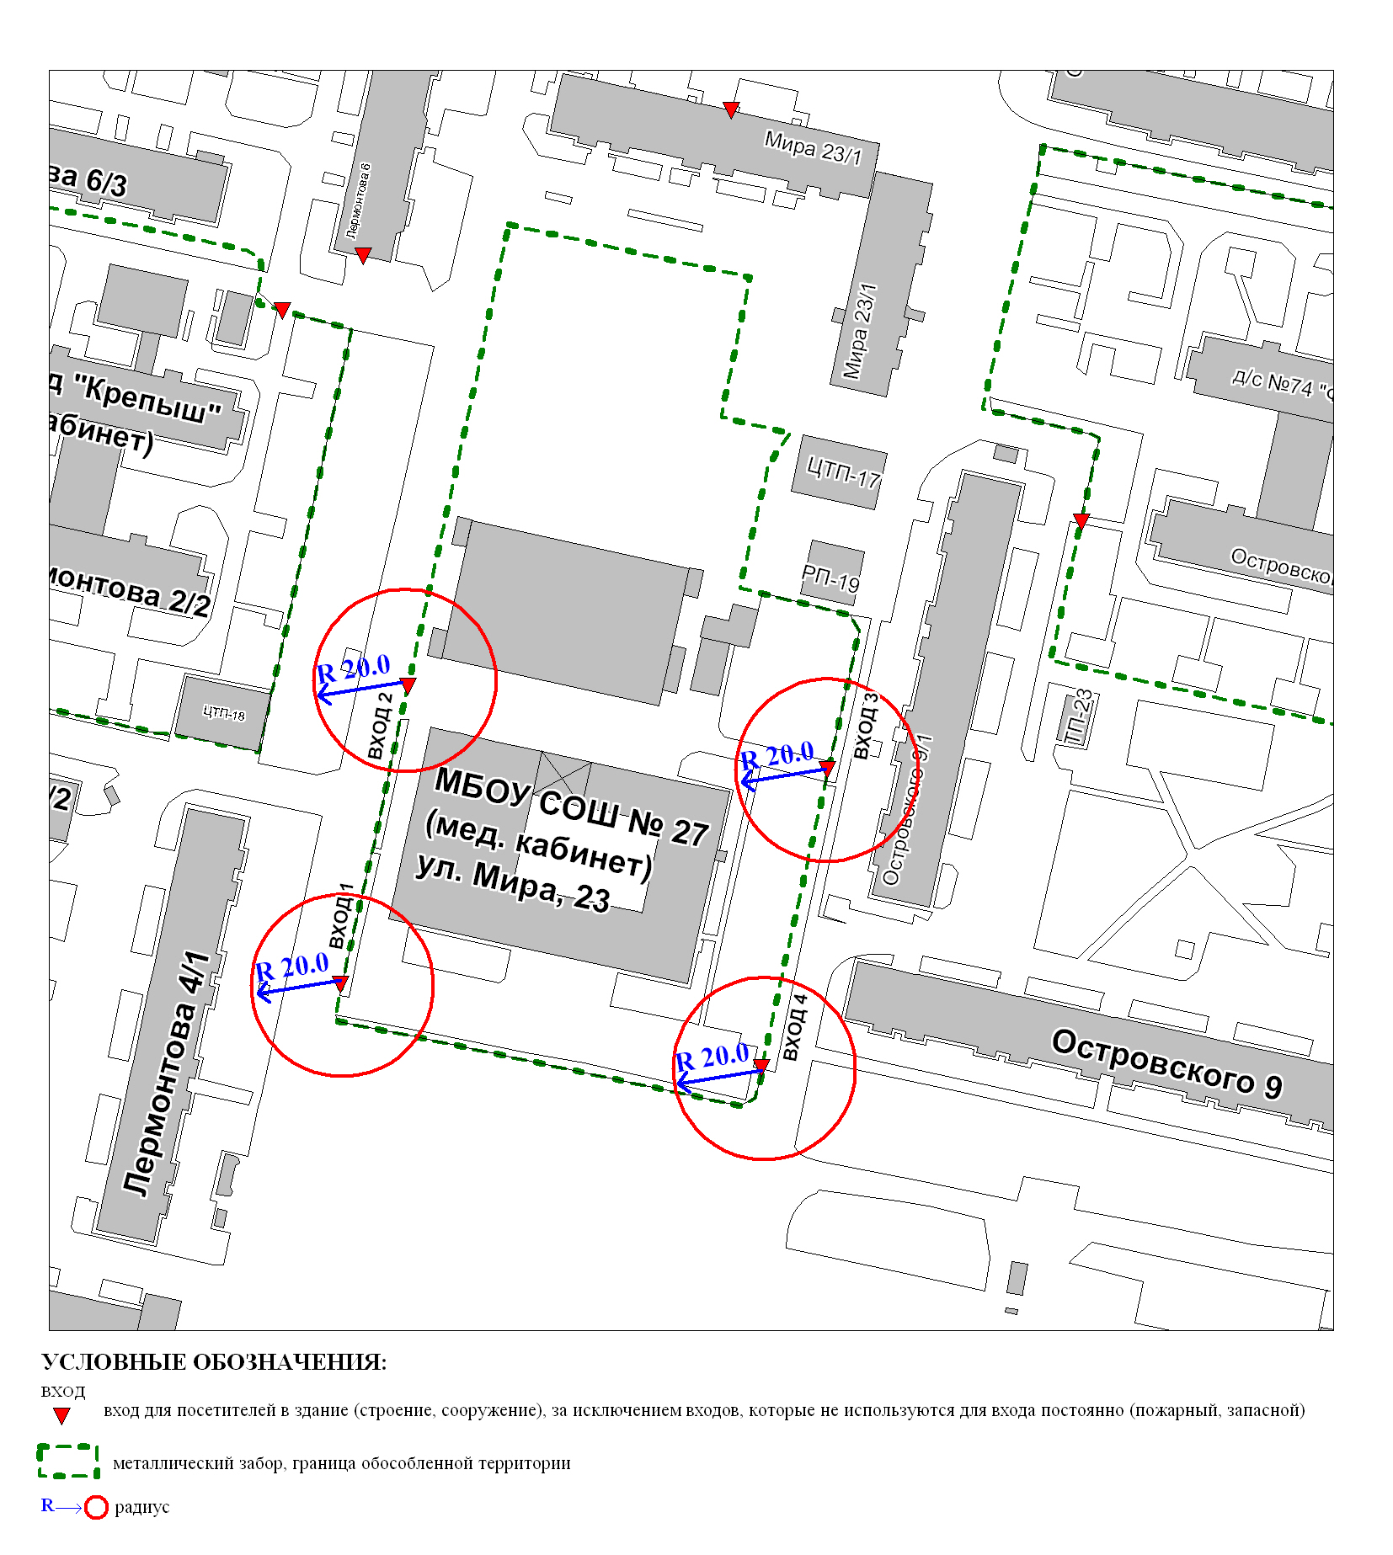
Приложение 2
к постановлению
Администрации города
от _____________ № ________

Схема
границ прилегающей территории к бюджетному учреждению
Ханты-Мансийского автономного округа – Югры «Сургутская городская поликлиника № 5» (медицинский кабинет) в здании муниципального бюджетного общеобразовательного учреждения начальной
общеобразовательной школы № 30,
проспект Ленина, дом 68/1

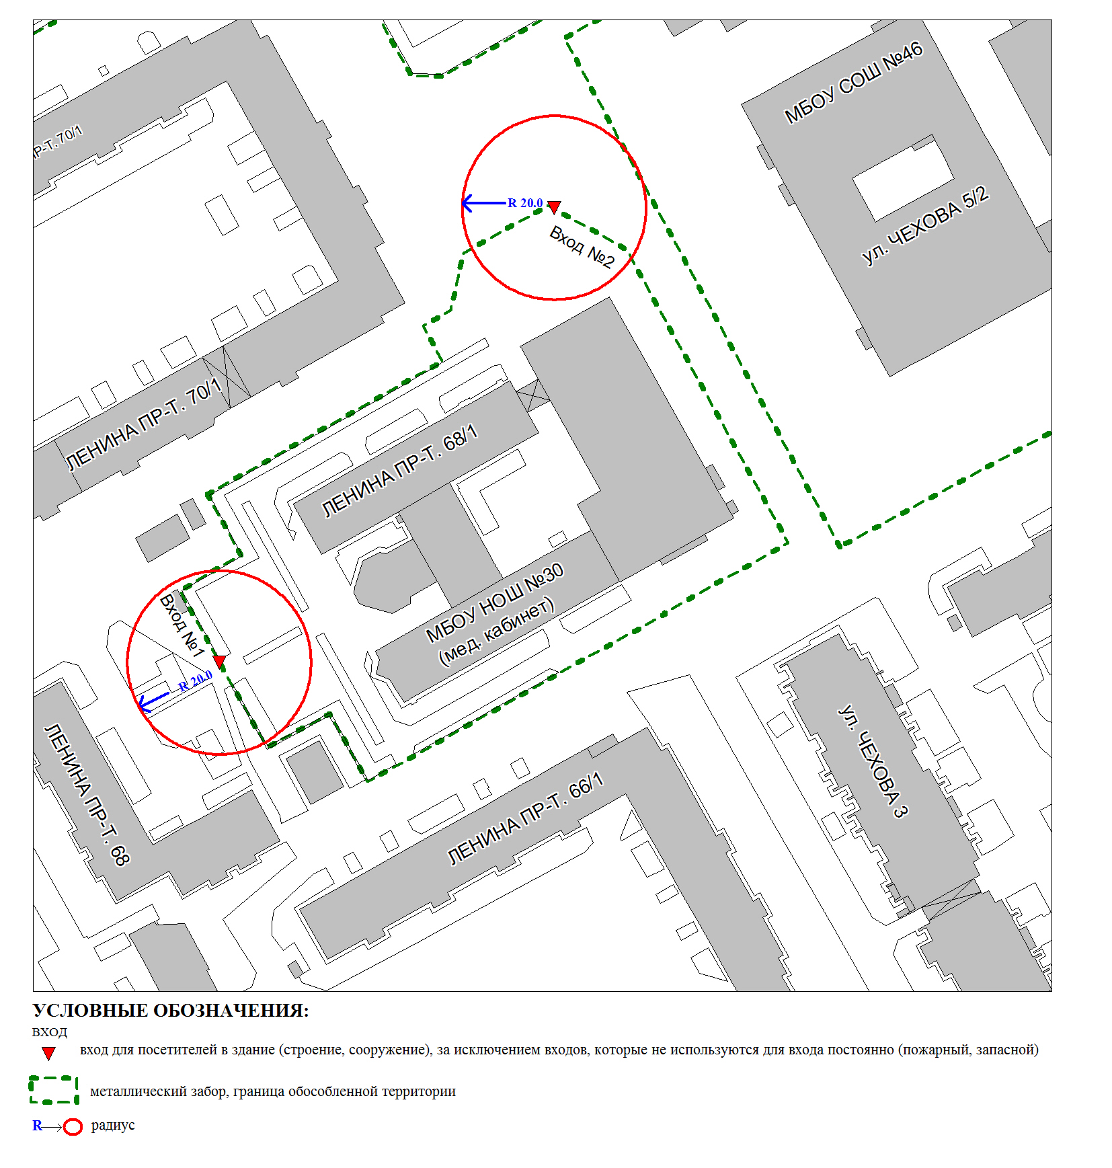
Приложение 3
к постановлению
Администрации города
от _____________ № ________

Схема
границ прилегающей территории к бюджетному учреждению
анты-Мансийского автономного округа – Югры «Сургутская городская поликлиника № 5» (медицинский кабинет) в здании муниципального бюджетного образовательного учреждения для детей дошкольного
и младшего школьного возраста «Прогимназия»,
улица Лермонтова, дом 8/2

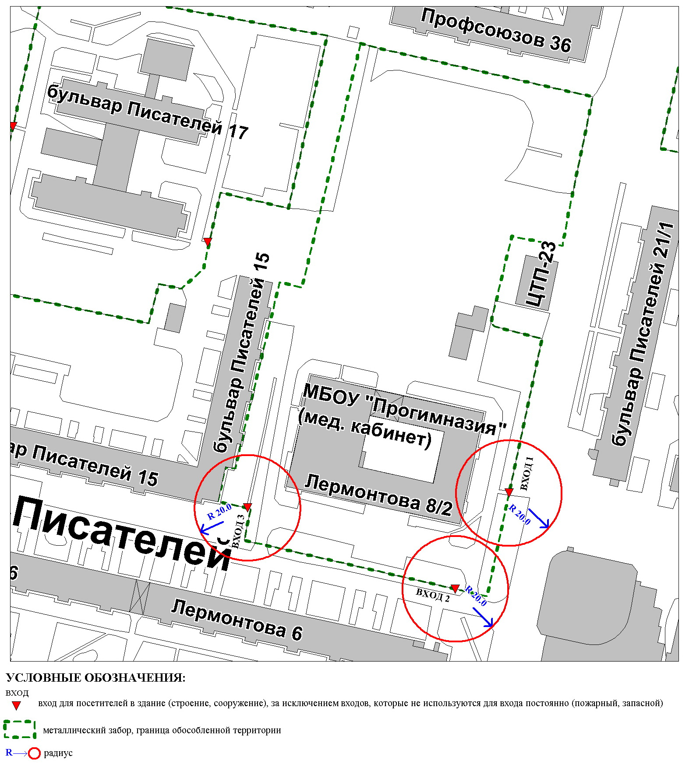
Приложение 4
к постановлению
Администрации города
от ___________ № __________

Схема
границ прилегающей территории к бюджетному учреждению
Ханты-Мансийского автономного округа – Югры «Сургутская городская поликлиника № 5» (медицинский кабинет) в здании муниципального бюджетного общеобразовательного учреждения средней общеобразовательной школы № 46 с углубленным изучением отдельных предметов,
улица Чехова, дом 5/2

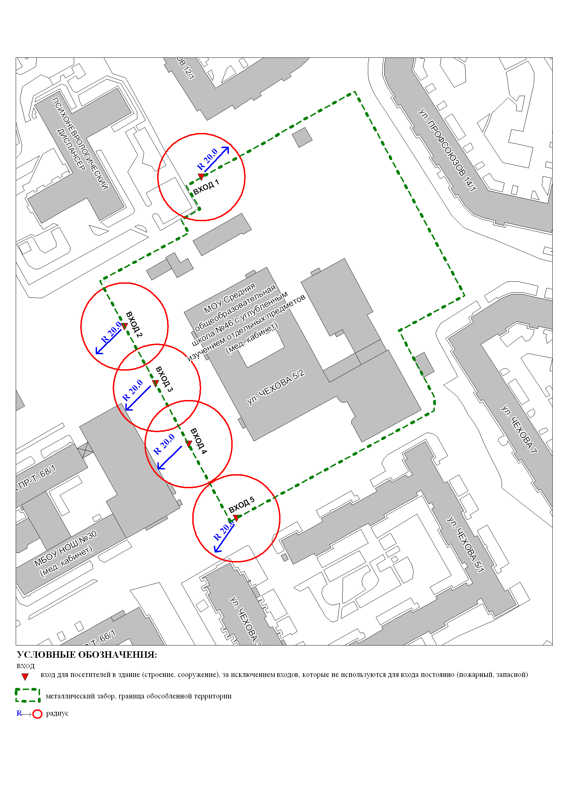
Приложение 5
к постановлению
Администрации города
от _____________ № ________

Схема
границ прилегающей территории к бюджетному учреждению
Ханты-Мансийского автономного округа – Югры «Сургутская городская поликлиника № 5» (медицинский кабинет) в здании муниципального бюджетного образовательного учреждения для детей дошкольного и младшего
школьного возраста «Прогимназия»,
бульвар Писателей, дом 17

